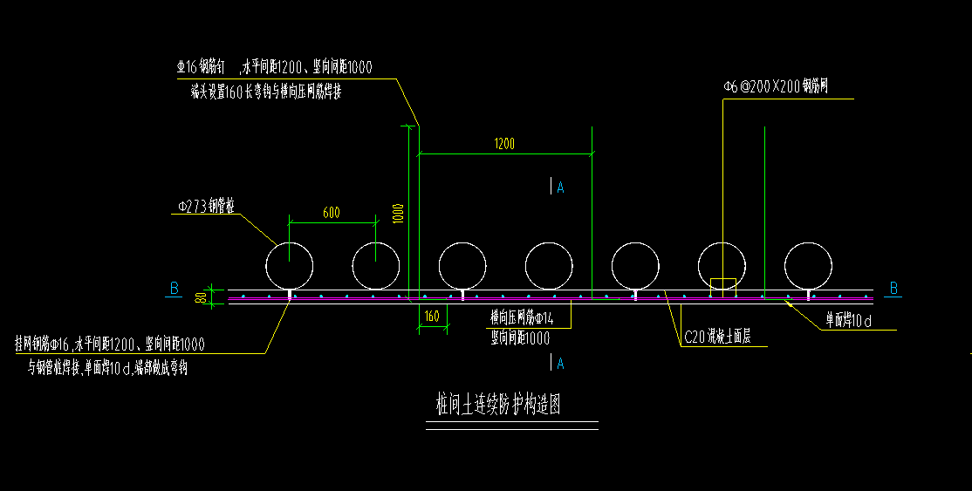
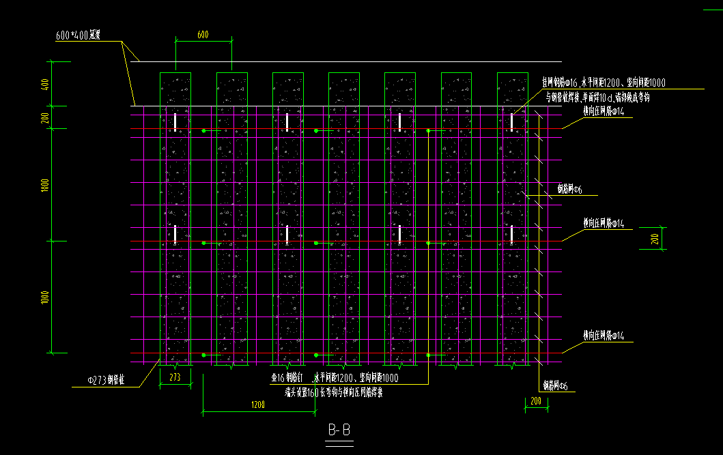

你好，附件中基坑支护中的三级钢筋16钢筋钉适用2024年序列定额的哪个定额子目？A2-0100、A2-0092适合吗？

